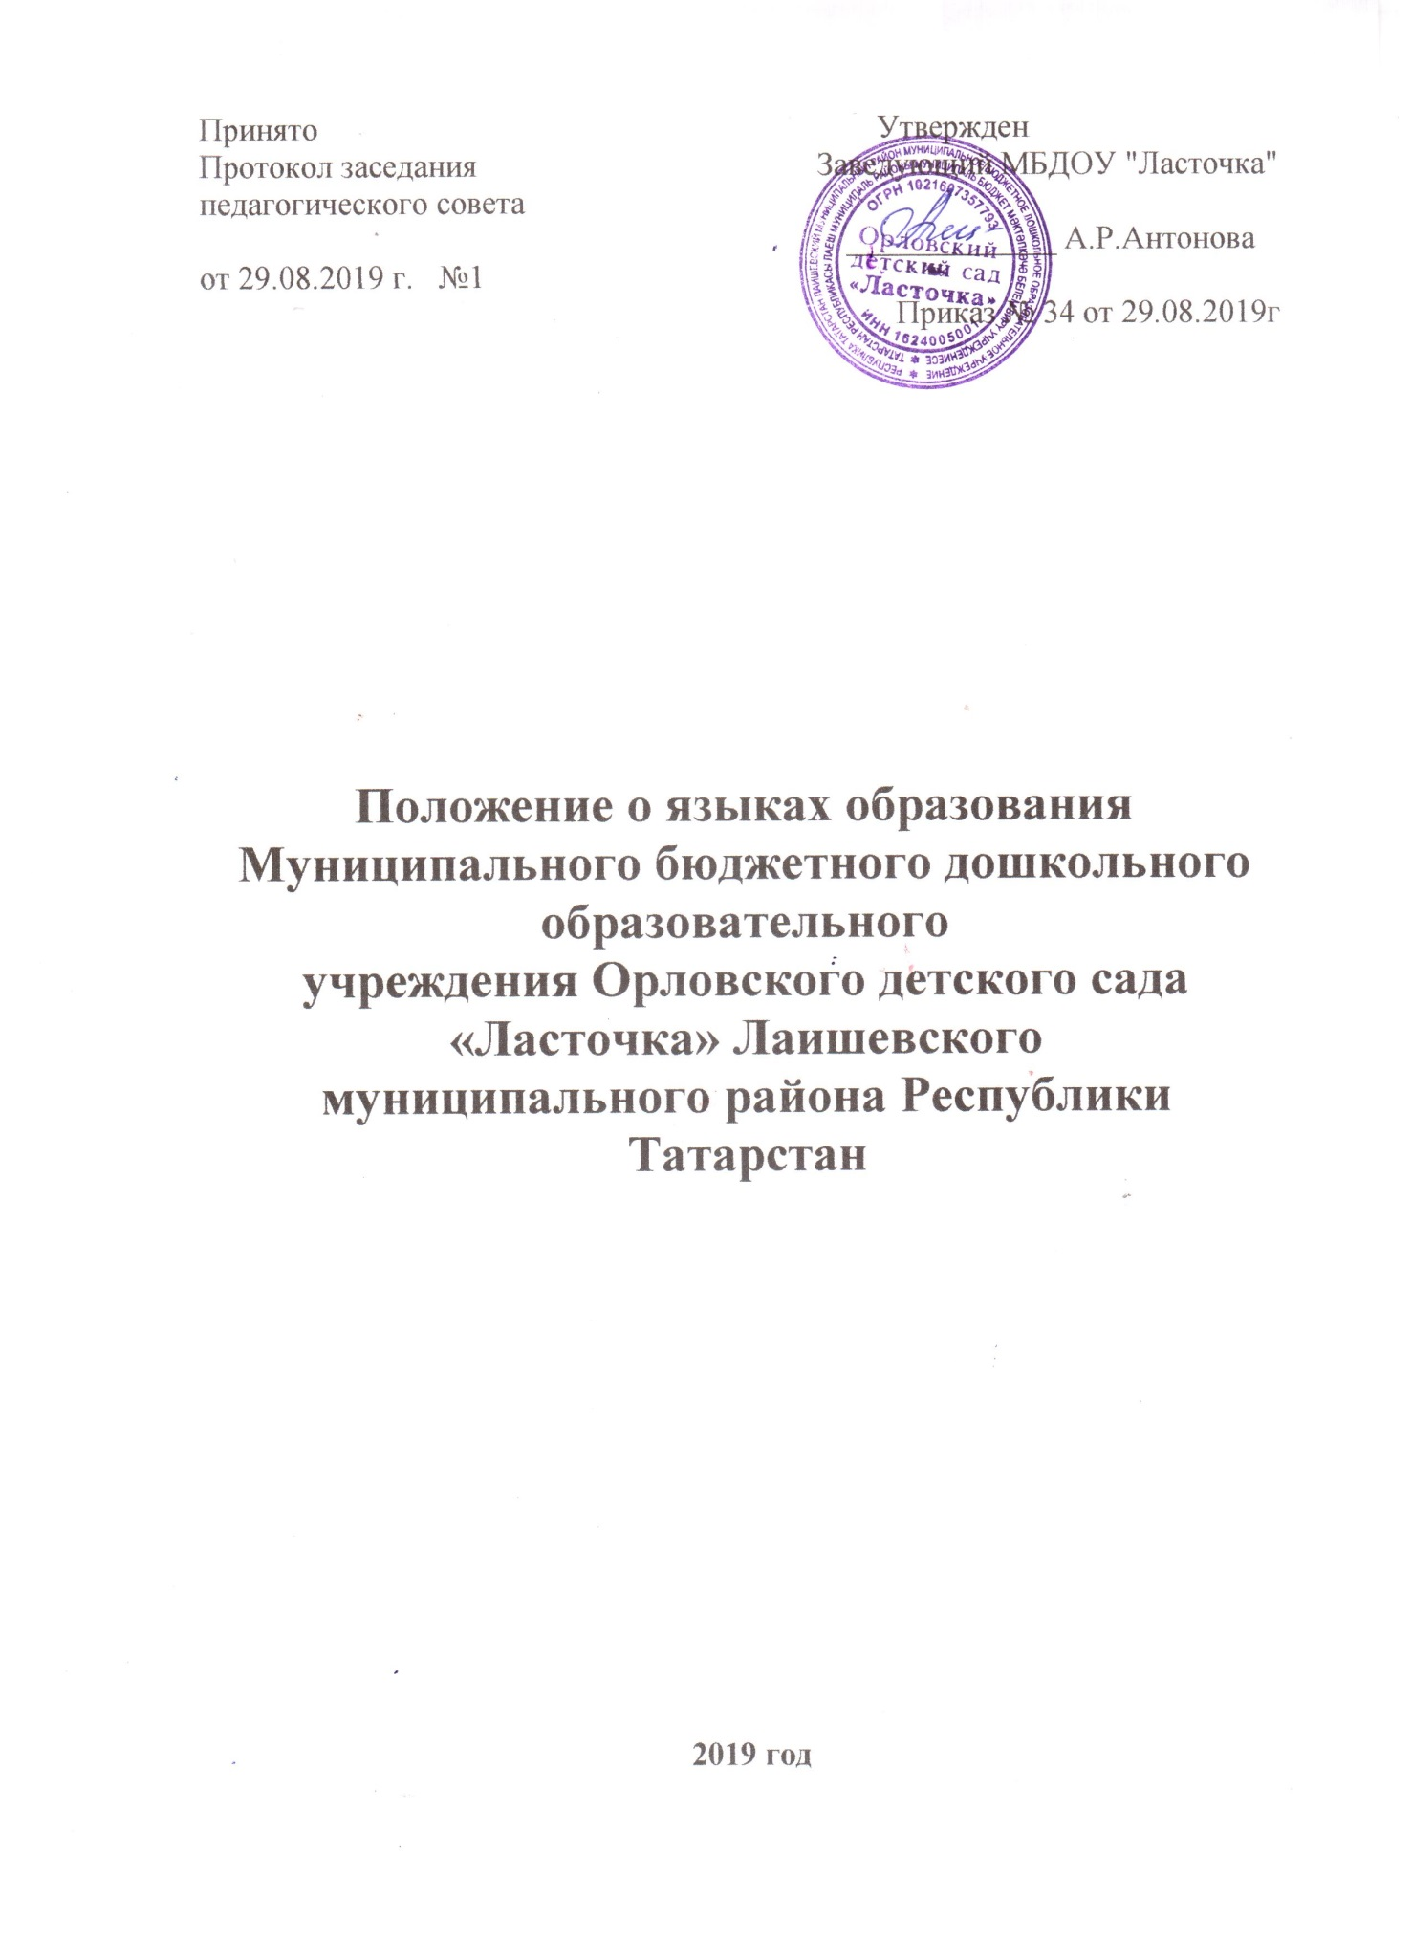

1.Общее положение

1.1. Настоящее положение разработано в соответствии с - Федеральным законом «Об
образовании в Российской Федерации» от 29.12.201 2г. № 273 - ФЗ, ст.14.
- Приказом Министерства образования и науки Российской Федерации от 17.10.2013 г. №
1155 «Об утверждении федерального государственного образовательного стандарта
дошкольного образования» (с изменениями и дополнениями от 25.02.2019 года),
- Приказом Министерства образования и науки Российской Федерации от 30.08.2013 г. №
1014 «Об утверждении Порядка организации и осуществления образовательной
деятельности по общеобразовательным программам
- образовательным программам дошкольного образования», Уставом и нормативными
документами.
1.2. Настоящее Положение определяет языки образования в Муниципальном бюджетном
дошкольном образовательном учреждении Орловский детский сад «Ласточка» Лаишевского
муниципального района Республики Татарстан (далее -ДОУ).

2. Требования к языкам при осуществлении образовательной деятельности.

2.1. В ДОУ образовательная деятельность осуществляется на двух равноправных языках
Республики Татарстан: русском и татарском.
2.2. Организованная образовательная деятельность по образовательным областям
Основной общеобразовательной программы дошкольного образования осуществляется на
русском языке.
2.3. Право на получение дошкольного образования на родном языке из числа языков
народов Российской Федерации, а также право на изучение родного языка из числа языков
народов Российской Федерации реализуется в пределах возможностей, предоставляемых
системой образования, в порядке, установленном законодательством в сфере образования.
2.4. В ДОУ создаются все условия для изучения татарского языка, как государственного
языка Республики Татарстан.
2.5. Мероприятия, проводимые в ДОУ, организуются на русском и татарских языках в
зависимости от их целей, тематики, целевой аудитории и иных факторов.

3. Заключительные положения

3.1. Изменения в настоящее Положение могут вноситься ДОУ в соответствии с
действующим законодательством и Уставом.

